«Жизнь без наркотиков»
01.12.2014
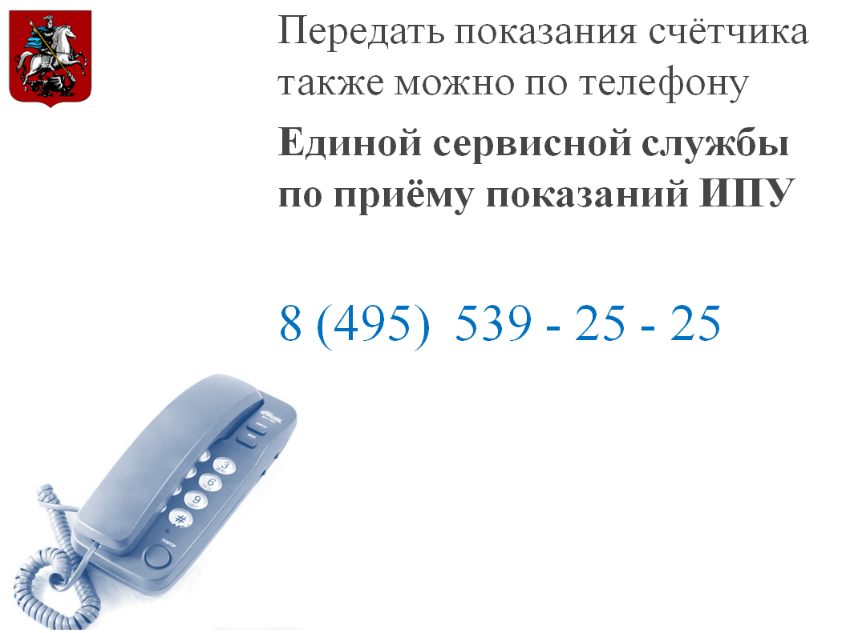

Адрес страницы: http://brateevo.mos.ru/Сommission-on-affairs-of-minors-and-protection-of-their-rights/detail/1438417.html
Управа района Братеево города Москвы

